Руководителю предприятия

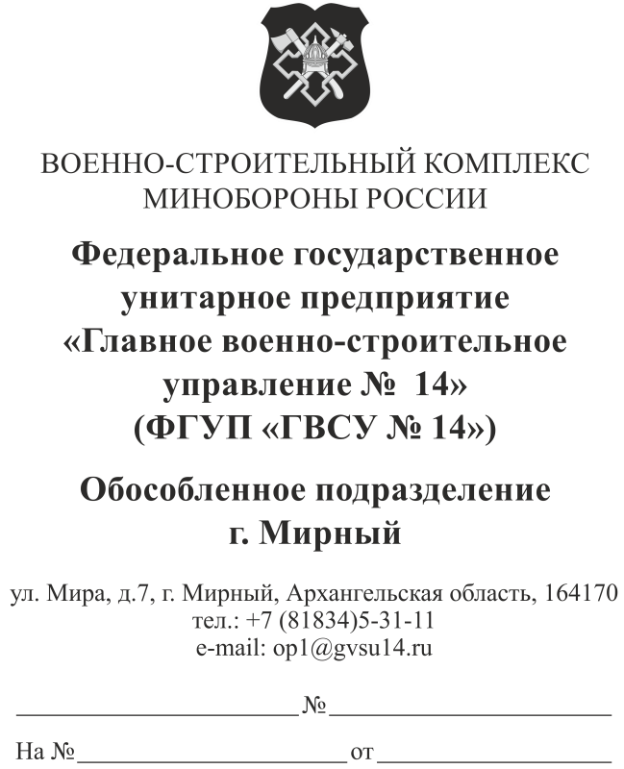

Прошу Вас рассмотреть возможность поставки в адрес ОП в г. Мирный ФГУП «ГВСУ №14» следующих материалов на объект 500/001/ЭИБ:
№ | Наименование | Ед. изм. | Общий объем
 | Керамическая плитка 150х200h ГОСТ 6141-82* (стеновая) Слоновая кость | м2 | 55
 | Плинтус из керамической плитки РАЛ 7040 (под экофлор) | м.п | 16,5
 | Плитки керамогранитные 300х300*8 мм, RAL7040 | м2 | 75
 | Плитка керамическая глазурованная ГОСТ 6141-91 (слоновая кость) | м2 | 20
 | Керамогранитная плитка размером 300*300, цвет RAL 7040 | м2 | 40
 | Глазурованная керамическая плитка ГОСТ 6141-2001 ( стеновая, светло салатовых оттенков) | м2 | 1 168
 | Плитка керамическая 300*300*9 мм с противоскользящей поверхностью. Цвет RAL7040 | м2 | 540

В коммерческом предложение указать цены с НДС, с доставкой автотранспортом до г. Мирный Архангельской обл. или ж/д транспортом до ст. Плесецкая Северной железной дороги (код станции 294601).
Ознакомиться с условиями, прописанными в Техническом задании (приложение 1) Коммерческое предложение прошу выслать по эл. почте Timoshenko.Tim.Adam@yandex.ru
Тел 89626611905

Специалист ОМТС ОП ФГУП
««ГВСУ №14» М.Г. Тимошенко

